«Всемирный день без табака»
(Лекторий)
Время проведения: 1.5-2 часа.

Цель мероприятия:
Познакомиться с историей возникновения праздника.

Задачи мероприятия:
- Воспитание здорового образа жизни;
- Приятное и познавательное времяпрепровождение.

Участники:
- Ведущий;
- Зрители (взрослые и дети);
Место проведения:
Мероприятие проводится в помещении.

Оформление и оборудование:
- проектор;
- экран;
- ноутбук;
Зал украшен картинами здоровых людей занимающихся спортом.
Музыкальное оформление:
- Приятная музыка для начала и окончания мероприятия.

Ход мероприятия:
(Играет приятная музыка, зрители входят в зал.)
Ведущий: Здравствуйте дорогие друзья, все мы прекрасно знаем о том, как важно заботиться о своем здоровье и здоровье окружающих. Сегодня мы с вами поговорим о курении. Точнее о том, что от него нужно повсеместно отказываться. И сегодняшний праздник помогает в этом, ведь сегодня – Всемирный день без табака. Думаю, что кто-то из вас слышал про этот праздник, но как он появился знают немногие. Сегодня я расскажу вам об этом. Рассаживайтесь по своим местам, мы начинаем.
Слайд 1.

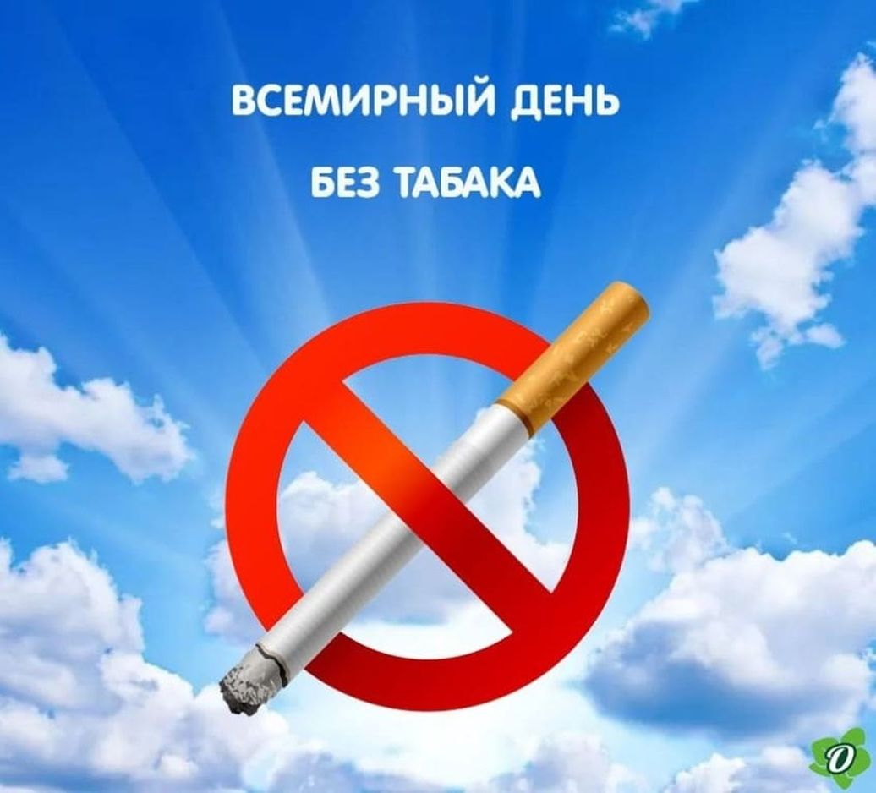
Ведущий: Проблема курения среди населения актуальна практически для всех стран мира. Ежегодно от последствий пагубной привычки умирают миллионы человек. Именно этой злободневной проблеме посвящен особый праздник — Всемирный день без табака, который отмечают 31 мая.
Статистика смертности по причинам, связанных с курением, волнует специалистов в области здравоохранения уже несколько десятилетий, причем более миллиона человек, не являющихся курильщиками, ежегодно умирают из-за воздействия вторичного табачного дыма. Желая обратить внимание общественности на эту проблему, Всемирная организация здравоохранения (ВОЗ) в 1987 году учредила международный день без табака.
К инициативе присоединилось множество стран мира. День праздника стал дополнительным поводом обратить внимание населения на проблему курения, продвигать способы борьбы с вредной привычкой и проводить просветительскую работу среди молодежи.
Слайд 2.
Ведущий: В России централизованная и активная борьба с табачной зависимостью граждан началась в 2001 году, когда был принят первый федеральный закон «Об ограничении курения табака». В 2013 году законодательную базу пополнил закон «Об охране здоровья граждан от воздействия окружающего табачного дыма и последствий потребления табака». В рамках нововведений был введен полный запрет на курение в общественных местах, на рекламу и спонсорство табачной продукции. Но этим меры по борьбе с курением в России не ограничиваются: согласно антитабачной концепции, к 2035 году число курящих в России должно сократиться с 29 до 21%, а объем продаж сигарет и папирос на душу населения составит 1 тыс. штук вместо 1,6 тыс. Каждый год праздник проходит под особым лозунгом. Тема 2023 года — «Выращивать продовольствие, а не табак». Это означает, что акцент будет сделан на негативном влиянии табачной индустрии на мировой продовольственный кризис. Ежегодно торжество становится поводом для проведения множества просветительских мероприятий, начиная с уроков в школах и заканчивая целыми фестивалями.
К акциям против курения присоединяются крупные мировые компании, спонсируя мероприятия и продвигая антитабачную политику. Часто в соцсетях проходят тематические флешмобы, а СМИ посвящают репортажи и публикации острой социальной проблеме.
Особенно активную деятельность разворачивают общественные организации, повышая осведомленность населения о пагубном влиянии курения и рассказывая курящим, как можно преодолеть зависимость.
В декабре в мире отмечали еще один праздник, посвященный актуальной проблеме в области здравоохранения — Всемирный день борьбы со СПИДом. «Известия» рассказали об особенностях заболевания и актуальных мерах по профилактике его распространения.
Ежегодно ВОЗ и партнеры повсеместно отмечают этот День для широкого информирования о вредных и смертельных последствиях употребления табака и пассивного курения, привлекая внимание к опасностям для здоровья, связанным с употреблением табака, и призывая проводить государства эффективную политику по уменьшению масштабов потребления табака в любой форме.
Слайд 3.
Ведущий: Перед мировым сообществом была поставлена задача — добиться того, чтобы в 21 веке проблема табакокурения исчезла. 21 век наступил, но проблема не исчезла. Борьба с никотином продолжается. Поэтому глобальной целью Всемирного дня без табака является содействие защите нынешнего и будущих поколений не только от разрушительных последствий для здоровья, но также и от социальных, экологических и экономических бедствий, связанных с употреблением табака и воздействием табачного дыма.
Ведь употребление табака является отдельной самой значительной предотвратимой причиной смерти и в настоящее время, по данным ВОЗ, приводит к смерти каждого десятого взрослого человека в мире. К тому же, ВОЗ сообщает о более чем 25 заболеваниях, течение которых ухудшается под воздействием курения (сердечно-сосудистые, легочные и онкологические заболевания).
По данным ВОЗ, ежегодно от «табачной эпидемии» в мире умирает более 8 миллионов человек (более 1,3 миллиона из которых, не являясь курильщиками, умирают из-за воздействия вторичного табачного дыма).
В России от причин, связанных с курением, по оценке Минздрава РФ, ежегодно преждевременно умирают около от 300 до 400 тысяч человек. Это больше, чем от дорожно-транспортных происшествий, употребления наркотиков или от СПИД. По статистике, в России курят около 30% населения.
Бросить курить нелегко. Известно, что никотин вызывает сильную зависимость, и все мы знаем людей, которые попытались бросить, но всего лишь через несколько месяцев снова начали курить. Опросы среди населения разных стран показывают, что две трети курильщиков ошибочно полагают, что курение оказывает небольшой вред или вообще не оказывает его: немногие из них хотят бросить курить и еще меньше успешно бросили курить.
Сегодня существуют эффективные методы лечения, а также средства, заменяющих никотин. Они должны стать более широко доступны, их стоимость должна снижаться, чтобы курильщики во всех странах могли себе позволить приобрести их.
Хорошей новостью является то, что можно обрести существенные преимущества для здоровья, бросив курить в любом возрасте. Те, кто бросил курить в возрасте 30-35 лет, имеют продолжительность жизни равную продолжительности жизни никогда не куривших людей.
Слайд 4.
Ведущий: К тому же, с наступлением пандемии COVID-19 миллионы потребителей табачных изделий выразили желание преодолеть табачную зависимость. Благодаря активной пропаганде эффективных стратегий отказа от табака; расширению доступа к услугам для бросающих курить; распространению информации о тактике табачных компаний и помощи потребителям табачных изделий в успешном преодолении зависимости в рамках инициатив под лозунгом «откажись и выиграй» кампания «Пандемия COVID-19 – повод отказаться от табака» поможет создать более здоровую обстановку, способствующую отказу от табака.
Помимо вреда для здоровья человека, в ВОЗ отмечают, что табак также негативно воздействует на окружающую среду. Табачные отходы содержат более семи тысяч токсических химических веществ, включая канцерогены. Две трети из 15 миллиардов продаваемых ежедневно сигарет выбрасываются в природу. На сигаретные окурки приходится 30-40% всех предметов, подбираемых во время уборок прибрежных и городских районов.
Поэтому ВОЗ призывает правительства проводить в своих странах соответствующую политику, направленную на снижение потребления табака. Например, ввести полный запрет на рекламу, стимулирование продажи и спонсорство табака; повысить налоги на табачные изделия; проводить в медицинских и образовательных учреждениях просветительские мероприятия, рассказывающие о вреде курения и последствиях, связанных с ним, и т.д.
31 мая во многих странах мира силами общественных и молодежных организаций проводятся различные акции и массовые мероприятия по пропаганде здорового образа жизни и отказа от курения.
Кстати, каждый год Всемирный день без табака проходит под определенным девизом. Так, в разные годы темами этого Дня были: «Табак и бедность: порочный круг», «Табак в любой форме и разновидности смертельно опасен», «Молодёжь без табака», «Гендерный фактор и табак: особое внимание маркетингу для женщин», «Противостояние табачной промышленности», «Запрет на рекламу, стимулирование продажи и спонсорство табачных компаний», «Повышение налога на табачные изделия», «Прекратить незаконную торговлю табачными изделиями», «Табак – угроза для развития», «Табак и болезни сердца», «Табак и здоровье легких», «Табак и новое поколение», «Повод отказаться от табака», «Табак – угроза нашей окружающей среде» и другие.
Напомним, что ежегодно в третий четверг ноября в ряде стран отмечается День отказа от курения.
Ведущий: Вот такой интересный праздник. Я надеюсь, что наша сегодняшняя встреча была для вас полезной и познавательной. Здоровье – это очень серьезно. И очень важно заботиться о нем. До новых встреч!

